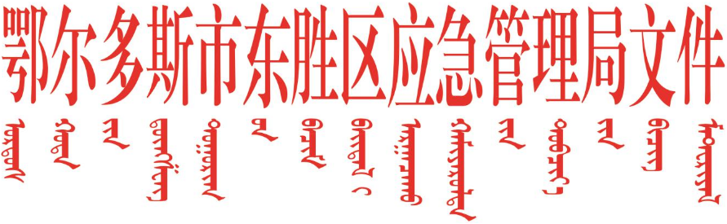

东应急发〔2022〕130号

鄂尔多斯市东胜区应急管理局关于转发
《鄂尔多斯市应急管理局 鄂尔多斯市消防救援支队关于印发鄂尔多斯市危险化学品重大危险源
企业2022年第二次安全专项检查
工作实施方案的通知》的通知

区应急管理综合行政执法大队、中国石油天然气股份有限公司内蒙古鄂尔多斯市销售分公司东胜油库、中国石化销售股份有限公司内蒙古鄂尔多斯石油分公司油库：
现将《鄂尔多斯市应急管理局鄂尔多斯市消防救援支队关于印发鄂尔多斯市危险化学品重大危险源企业2022年第二次安全专项检查工作实施方案的通知》（鄂应急发〔2022〕69号）转发给你们，请认真贯彻落实。

鄂尔多斯市东胜区应急管理局
2022年8月25日

鄂尔多斯市东胜区应急管理局 2022年8月25日印发

